Муниципальное бюджетное дошкольное образовательное учреждение

города Иркутска детский сад № 1

***Сборник игр и упражнений***

***СУ – ДЖОК***

Составила: Коняева А.С

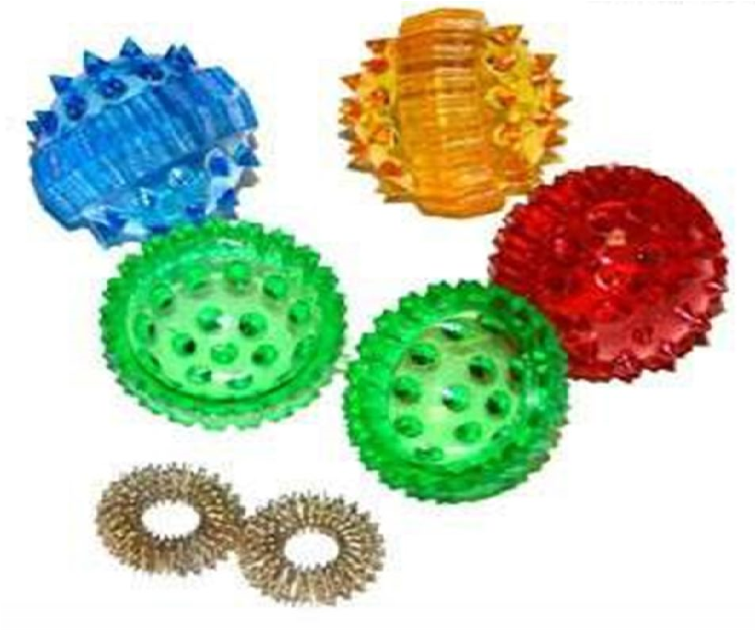

**«Ум ребенка находится на кончиках его пальцев»**

**В. А. Сухомлинский**

**Достоинствами Су-Джок являются:**

**Высокая эффективность – при правильном применении наступает выраженный эффект.**

**Абсолютная безопасность – неправильное применение никогда не наносит вред – оно просто неэффективно.**

**Универсальность – Су-Джок терапию могут использовать и педагоги в своей работе, и родители в домашних условиях.**

**Простота применения – для получения результата проводить стимуляцию биологически активных точек с помощью Су-Джок шариков (они свободно продаются в аптеках и не требуют больших затрат)**

Введение:

*Хорошо развитая речь – важнейшее условие всестороннего полноценного развития детей. Чем богаче и правильнее у ребенка речь, тем легче ему высказывать свои мысли, тем шире его возможности в познании окружающей действительности, содержательнее и полноценнее отношения со сверстниками и взрослыми, тем активнее осуществляется его психическое развитие. Но в последнее время наблюдается рост числа детей, имеющих нарушения общей, мелкой моторики и речевого развития. Поэтому так важно заботиться о формировании речи детей, о ее чистоте и правильности, предупреждая и исправляя различные нарушения, которыми считаются любые отклонения от общепринятых норм языка. На сегодняшний день в арсенале тех, кто занят воспитанием и обучением детей дошкольного возраста имеется обширный практический материал, применение которого способствует эффективному речевому развитию ребенка. Весь практический материал можно условно разделить на две группы: во-первых, помогающий непосредственному речевому развитию ребенка и, вовторых, опосредованный, к которому относятся нетрадиционные логопедические технологии.*

*Одной из нетрадиционных логопедических технологий является Су –Джок терапия ("Су" – кисть, "Джок" – стопа). В исследованиях южно-корейского ученого профессора Пак Чже Ву, разработавшего Су – Джок терапию, обосновывается взаимовлияние отдельных участков нашего тела по принципу подобия (сходство формы уха с эмбрионом человека, руки и ноги человека с телом человека и т.д.).*

*В логокоррекционной работе приемы Су - Джок я активно использую в качестве массажа, для развития мелкой моторики пальцев рук, а так же с целью общего укрепления организма.*

*Таким образом, Су – Джок является одним из эффективных приемов, обеспечивающих развитие познавательной, эмоционально-волевой сфер ребенка.*

***Цель: скорректировать речевые нарушения с помощью использования Су – Джок .***

***Задачи:***

* *Воздействовать на биологически активные точки по системе Су –Джок.*
* *Стимулировать речевые зоны коры головного мозга.*
* *Повысить уровень компетентности педагогов и родителей в вопросах коррекции речевых нарушений у детей.*

***Приемы Су – Джок:***

*Массаж специальным шариком:*

Поскольку на ладони находится множество биологически активных точек, эффективным способом их стимуляции является массаж специальным шариком.

Прокатывая шарик между ладошками, дети массируют мышцы рук.

*Массаж эластичным кольцом:*

Помогает стимулировать работу внутренних органов. Так как все тело человека проецируется на кисть и стопу, а также на каждый палец кисти и стопы, эффективным способом профилактики и лечения болезней является массаж пальцев, кистей и стоп эластичным кольцом. Кольцо нужно надеть на палец и провести массаж зоны соответствующей пораженной части тела, до ее покраснения и появлении ощущения тепла. Эту процедуру необходимо повторять несколько раз в день.

*Самомассаж еловыми шишками:*

Как мы знаем еловые, сосновые шишки- лучшие природные массажёры. При массаже шишку можно разогреть, распарить, а затем просто покатать по телу. Если вы полностью здоровы, то шишку можно катать по всему телу. Если что-то болит, то в этом месте или над этим местом шишку надо катать подольше и с небольшим усилием, не причиняя себе боли. Игровой самомассаж шишками сосны, кедра, ели с элементами пальчиковой гимнастики способствует активизации речи, познавательной деятельности, развития мелкой моторики пальцев рук, релаксациии повышения иммунитета детей.

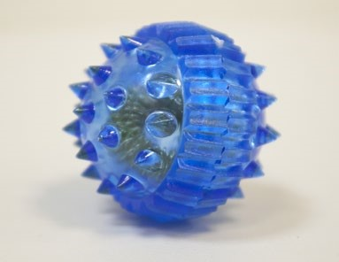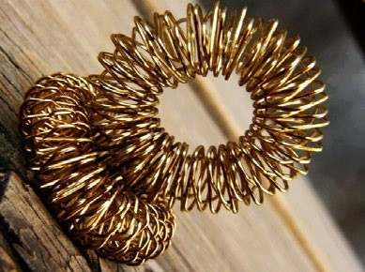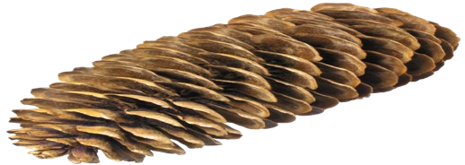

**Игры и упражнения с массажным шариком**

1. 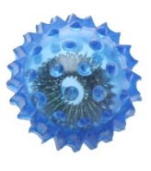**«Будь здоров!»**

Чтоб здоров был пальчик наш.

Сделаем ему массаж.

Посильнее разотрём.

И к другому перейдём.

(Прокатывать шарик между ладонями, затем к каждому пальцу на правой и левой руке.)

1. **«Крючочки»**

Как наш пальчик изловчился.

И за шарик зацепился.

Буду шарик поднимать.

Свои пальцы обучать.

(Удерживать шарик одним пальцем, обхватывать каждым пальчиком и поднимать.)

1. **«Шарик пальчиком катаю»**

Шарик пальчиком катаю. Ловкость пальцев проверяю. Ты колючий шарик мой. Подружись сейчас со мной.

(Шарик на ладони катать каждым пальчиком.)

1. **«Шарик»**

Шарик я открыть хочу. Правой я рукой кручу.

Шарик я открыть хочу.

Левой я рукой кручу.

(Крутить правой рукой правую половинку шарика, левой рукой левую половинку шарика.)

1. **«Пинцет»**

Дружат пальчики, не тужат Им пинцет очень нужен. Эй, кто ловкий, не зевай

Пинцетом шарик поднимай.

(Растопырить пальчики и поднимать шарик прямыми пальцами: большим - указательным, указательным - средним, средним - безымянным, безымянным - мизинцем, как пинцетом поочередно левой и правой рукой.)

1. **«Ловкие пальчики»**

Я вам шарик покажу.

Двумя пальцами держу.

(Удерживать двумя одноименными пальцами обеих рук: большим и указательным, большим и средним, большим и безымянным, большим и мизинцем.)

1. **«Кручу - верчу».**

Шарик пальцами кручу.

Здоровым быть всегда хочу.

(Большим и указательным пальцем левой руки держать шарик, а большим и указательным правой крутить, пальцы чередовать: большой - средний, безымянный - большой и т.д.)

1. **«Прыжки»**

Пальчик мой по кочкам, прыг.

Он хороший ученик.

(Шарики раскрыть и «попрыгать» попеременно всеми пальцами: большим и указательным, указательным и средним, средним и безымянным, безымянным и мизинцем по колючей поверхности, как по кочкам.)

# 9. «Веселый мячик»

Я мячом круги катаю,

Взад - вперед его гоняю.Им поглажу я ладошку.

Будто я сметаю крошку,

И сожму его немножко,

Как сжимает лапу кошка, Каждым пальцем мяч прижму, И другой рукой начну.

(дети повторяют слова и выполняют действия с шариком в соответствии с текстом)

# 10. «Колкие иголки»

У сосны, у пихты, елки

Очень колкие иголки.

Но еще сильней, чем ельник Нас уколет можжевельник.

(Дети катают мяч между ладонями движениями вверх-вниз сначала медленно, затем увеличивая темп и приговаривает)

1. **« Колючий ежик»** Гладь мои ладошки**,** ежик!

Ты колючий, ну и что же?

Я хочу тебя погладить!

Я хочу с тобой поладить!

(Катаем мячик между ладошками, гладим его, дотрагиваемся пальчиками до колючек)

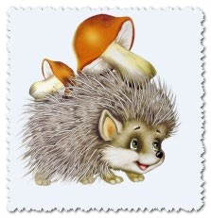

1. **«Испечем мы каравай»**

Месим, месим тесто (сжимаем массажный мячик в правой руке)

Есть в печи место (перекладываем в левую руки и сжимаем)

Испечем мы каравай (несколько раз энергично сжимаем мяч обеими руками) Перекладывай валяй. (катаем мяч ладошками)

# 13. « Мой веселый мячик»

Прыгал мячик по дорожке,

(катаем мячик между ладоней)

И попал в мои ладошки,

(Спрятали мячик в ладошках)

Будем мы с тобой играть, (перекладываем с одной руки в другую) Мои ручки развивать.

Здравствуй мячик желтый бок,

(перекладываем мячик с одной ладошки в другую) Кругленький как колобок.

Посиди в моих ладошках, (спрятать мячик в ладошках) Отдохни на них немножко.

Я тебя слегка сожму (катаем мячик в ладошках)

Покатаю, покручу,

А потом пущу в лесок, (подбрасываем мячик и ловим) Прыгай дальше колобок.

# 14. «Мяч»

Здравствуй мячик интересный

(перекладываем мячик с одной руки в другую)

Для ребяток ты полезный

Мы с тобой хотим поиграть, (катаем мячик между ладоней) Свои ручки развивать.

Мы сожмем тебя немножко

(сжимаем мячик в руках)

И тихонько разожмем

А потом тебя подбросим, (подбрасываем и ловим мячик) И тихонечко потрем.

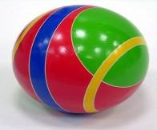

# 15. « Ежик»

Бегал ежик по дорожке, (катаем мячик между ладошек) У него устали ножки.

Проходи в мои ладошки, (зажать мячик в ладошках) Отдохни на них немножко.

А потом беги опять (подбрасываем мячик вверх и ловом) Дружно весело играть.

Мячик в руки мы возьмем

(перекладываем мячик с одной руки в другую)

Крепко накрепко сожмем (сжимаем мячик в ладошках)

С ним немножко мы поиграем (подбрасываем вверх)

В наших ручках покатаем. ( катаем мячик в ладошках)

# 16. « Веселый счет»

«Ежика» в руки нужно взять, (берем массажный мячик)

Чтоб иголки посчитать. (катаем между ладошек)

Раз, два, три, четыре, пять! (пальчиками одной руки нажимаем на шипики)

Начинаем счет опять. (перекладываем мячик в другую руку)

Раз, два, три, четыре, пять! (пальчиками другой руки нажимаем на шипики)

# 17. « Мячик-ежик

Мячик-ежик мы возьмем, (берем массажный мячик)

Покатаем и потрем. (катаем между ладошек)

Вверх подбросим и поймаем, (можно просто поднять мячик вверх)

И иголки посчитаем. (пальчиками одной руки нажимаем на шпики)

Пустим ежика на стол, (кладем мячик на стол)

Ручкой ежика прижмем (ручкой прижимаем мячик)

И немножко покатаем… (ручкой катаем мячик)

Потом ручку поменяем. (меняем ручку и тоже катаем мячик)

# 18. « В огороде и в саду»

В огороде ли, в саду (круговое прокатывание массажного мяча по ладоням рук)

Фрукты, овощи найду,

Там картофель, апельсины (соединение мизинцев)

Дыня, репа, мандарины, (соединение безымянных пальцев).

Лук, лимон и кабачок, (соединение указательных пальцев)

И у всех отличный вкус! (пальцы в «замке» - сжимание массажного мяча.)

**19. « Поиграем**» (игры с массажным мячиком)

Мячик сильно поджимаю И ладошку поменяю.

(Сжимать мячик правой рукой, затем левой.) «Здравствуй, мой любимый мячик! » Скажет утром каждый пальчик.

(Удержать мяч указательным и большим пальцем, затем средним и большим, безымянным и большим, мизинцем и большим пальцем.) Крепко мячик обнимает, Никуда не выпускает.

(Крепко сжать мяч указательным и большим пальцем.) Только брату отдает:

Брат у брата мяч берет.

(Передать мяч, удерживаемый большим и указательным пальцами, в соответствующие пальцы левой руки.) Два козленка мяч бодали И другим козлятам дали.

(Удерживать указательными пальцами пр. и лев. руки мяч. Затем средними пальцами и т. д.) По столу круги катаю,

Из-под рук не выпускаю.

Взад-вперед его качу;

Вправо-влево — как хочу.

(Катать мяч ладошкой правой руки вправо-влево, назад – вперед.) Танцевать умеет танец

На мяче мой каждый палец.

(Катать мяч кончиками пальцами правой руки: указательным, средним, безымянным и мизинцем.) Мячик пальцем разминаю,

Вдоль по пальцам мяч гоняю.

(Катать мяч всей длинной пальцев правой руки.) Мячик мой не отдыхает — Между пальцами гуляет.

(Удерживать мяч между указательным и средним пальцами, средним и безымянным пальцами, безымянным и мизинцем.)

Поиграю я в футбол

И забью в ладошку гол.

(Ладошками отбивать мяч.) Сверху левой, снизу правой Я его катаю — браво.

(Левой ладошкой катать мяч по правой ладони.) Поверну, а ты проверь — Сверху правая теперь!

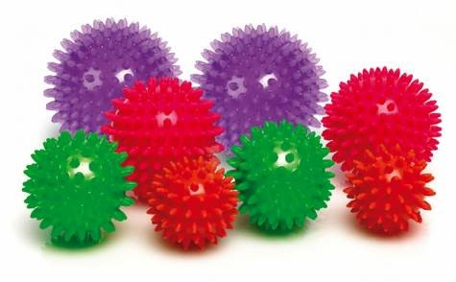

# 20. « Поиграем с ежиком»

Ежик, ежик колкий, (крутим мячик между ладошками) Где твои иголки?

Нужно бельчонку (крутим мячик ладошкой на груди)

Сшить распашонку,

Починить штанишки (крутим мячик ладошкой на ножке) Шалуну зайчишки.

Фыркнул ежик отойдите, (крутим мячик ладошками на полу) Не спешите, не просите.

Если дам иголки

Съедят меня волки.

# 21. « Шарик»

Этот шарик не простой

Весь колючий, вот такой. Меж ладошками кладём Им ладошки разотрём. Вверх и вниз его катаем Свои ручки развиваем! Можно шар катать по кругу Перекидывать друг другу.

1, 2, 3, 4, 5 –

Всем пора нам отдыхать!

( выполняем упражнения в соответствии с текстом)

# 22. «Волшебный шарик»

Этот шарик непростой, *(любуемся шариком на левой ладошке)*

Он колючий, вот какой. *(накрываем правой ладонью)*Будем с шариком играть *(катаем шарик горизонтально*) И ладошки согревать.

Раз катаем, два катаем *(катаем шарик вертикально)* И ладошки согреваем.

Раз катаем, два катаем (*катаем шарик горизонтально*) И ладошки согреваем.

Катаем, катаем, катаем (*катаем шарик вертикально*) Сильней на шарик нажимаем.

Как колобок мы покатаем, (*катаем шарик в центре ладошки)* Сильней на шарик нажимаем. (*Выполняем движения в соответствии с текстом в правой руке*)

# 23. «Поиграем с шариком»

В ручку правую возьмём, В кулачок его сожмём.

Раз сжимаем, два сжимаем

Шарик мы не выпускаем. *(Выполняем движения в соответствии с текстом в левой руке)* В ручку левую возьмём, В кулачок его сожмём.

Раз сжимаем, два сжимаем

Шарик мы не выпускаем. (*Выполняем движения в соответствии с текстом)*

Мы положим шар на стол

И посмотрим на ладошки,

И похлопаем немножко, Потрясём свои ладошки. Мы немного отдохнём, Заниматься мы начнём.

**Игры и упражнения с массажным кольцом**

1. **«Мы колечки надеваем»**

Мы колечки надеваем,

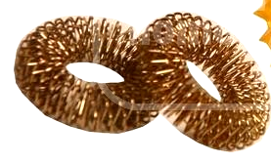Пальцы наши украшаем.

Надеваем и снимаем,

Пальцы наши упражняем. Будь здоров ты, пальчик мой, И дружи всегда со мной.

(Массажировать и закреплять название пальцев.)

1. **«Дорожка»**

Кольцо на пальчик надеваю.

И по пальчику качу. Здоровья пальчику желаю,

Ловким быть его учу.

(Надевать и прокатывать кольцо на одноименные пальцы обеих рук.)

1. **«Кольцо»**

Мы научим пальчик свой

Кольцо надеть одной рукой.

1. **«Друзья»**

Вместе пальчики друзья.

Колечко катим, ты и я.

(Надевать кольцо на два больших, на два указательных, на два средних, на два безымянных, на два мизинца.)

# 5. « Апельсин»

Мы делили апельсин (сжимать и разжимать кольцо в ладони)

Много нас, а он один

Эта долька для чижа (массаж пальцев кольцом, начиная с большого)

Эта долька для ужа

Эта долька для утят

Эта долька для котят

Эта долька для моржа

А для волка кожура! (сжимать и разжимать кольцо в ладони)

# 6. « Семья»

Этот пальчик — дедушка.

Этот пальчик — бабушка. (массаж кольцом начиная с большого пальца) Этот пальчик — мамочка.

Этот пальчик — папочка.

Этот пальчик — я,

Вот и вся моя семья! (сжимать и разжимать кольцо в ладони)

# 7. «Гриб»

Этот пальчик — в лес пошёл, Этот пальчик — гриб нашёл,

Этот пальчик — занял место,

Этот пальчик — ляжет тесно, Этот пальчик — много ел, Оттого и растолстел.

(массаж пальцев кольцом, начиная с мизинца)

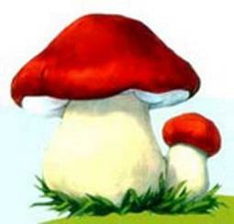

# 8. « Новые кроссовки»

Как у нашей кошки (массаж пальцев кольцом на обеих руках)

На ногах сапожки, на каждое двустишие

Как у нашей свинки На ногах ботинки. А у пса на лапках Голубые тапки.

А козленок маленький обувает валенки.

А сыночек Вовка - новые кроссовки.

Вот так, Вот так,

Новые кроссовки.

("Шагать" по столу средним и указательным пальцами обеих рук.)

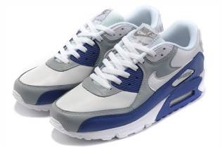

# Игровые упражнения с использованием массажного шарика и массажного кольца при автоматизации звуков Звук «С»

Ёжик утром проснулся,

Солнышку улыбнулся.

Чистой росой умылся, (шарик лежит на ладошке, улыбнулись друг другу) Вкусной сушкой подкрепился.

Ес-ес-ес, ес-ес-ес,

Отправился гулять в лес. (катаем шарик по ладошке) В лесу с лисой повстречался.

Лису сильно испугался.

Са-са-са, са-са-са.

Ох, не съела бы лиса.

От испуга свернулся клубком, (спрятали шарик в ладошке)

Покатился с бугра кувырком. (постучали шариком по ладошке)

Сы-сы-сы, сы-сы-сы,

Покатился скорей от лисы. (катаем шарик по ладошке)

Катился, катился

И под кустом притаился. ( спрятали шарик в ладошке) Посидел, посидел под кустом.

В свою норку пустился бегом. (катаем шарик по ладошке)

# Звук «З»

Ёжик в деревню забрёл, (катаем шарик по ладошке) Увидел зелёный забор.

За забором пёс Трезорка (сжали шарик в ладошке) Заливался лаем звонко.

А коза и козлятки (постучали по ладошке шариком) Занимались зарядкой.

А Зоя садила розы (нажимаем шариком по подушечкам пальцев пр. руки) Возле кудрявой берёзы.

А Лиза незабудки (нажимаем шариком по подушечкам левой руки) Возле Трезоркиной будки.

А бабушка Зина (зажали шарик между ладошками)

Корзину взяла,

По землянику пошла. (катаем шарик по ладошке) И ёжик за ней засеменил - Он тоже землянику любил.

# Звук «Ш»

Ша-ша-ша, ша-ша-ша,

Шёл ёжик неспеша. (катаем шарик по ладошке)

Ша-ша-ша, ша-ша-ша,

К мышатам-малышам. (постучали шариком по ладошке) К мышонку Паше (нажимаем шариком на подушечки пальцев) И мышке Маше.

Их мама-мышка Напекла пышки.

Ши-ши-ши, ши-ши-ши,

Вышли пышки хороши. (шарик лежит на ладошке)

Шёл ёжик, шёл, (катаем шарик по ладошке)

Носиком повёл -

Унюхал Мышкины пышки,

Побежал вприпрыжку. (стучим шариком по ладошке)

Ош-ош-ош, ош-ош-ош Очень запах был хорош.

*Игра с массажным кольцом на автоматизацию поставленного звука Ш* *На правой руке:*

Этот малыш-Илюша, *(на большой палец)*

Этот малыш-Ванюша, *(указательный)*

Этот малыш-Алеша, *(средний)*

Этот малыш-Антоша, *(безымянный)*

А меньшего малыша зовут Мишуткою друзья. *(мизинец)* *На левой руке:*

Эта малышка-Танюша, *(на большой палец)*

Эта малышка-Ксюша, *(указательный)*

Эта малышка-Маша, *(средний)*

Эта малышка-Даша, *(безымянный)*

А меньшую зовут Наташа. *(мизинец)*

# Звук «Л»

Лодка по волнам плывёт, (катаем шарик между ладошками по кругу) Лодка ёжика везёт.

Ёжик в лодке сладко спал. (шарик лежит на ладошке)

Ёжик с лавочки упал. (переложить шарик на правую ладошку)

Покатался, покатался, (катаем шарик по ладошке)

Покатался, покатался,

Вновь на лавочку поднялся. (зажимаем шарик в кулачках, сначала в лев.

Волна лодку подхватила, руке, затем в правой)

С боку на бок наклонила. ( зажали шарик в ладошках)

Ёжик тоже наклонился,

Вновь упал и покатился. (катаем шарик на ладошке) Долго лодочка плутала.

Долго ёжика катала.

Наконец-то доплыла.

Ёжик выскочил из лодки (шарик лежит на ладошке) И запел: ла-ла-ла-ла!

# Звук «Р»

Ру-ру-ру, ру-ру-ру,

Проснулся ёжик поутру. (шарик лежит на ладошке)

Выбрался из норки,

Пробежался вокруг горки. (катаем шарик между ладошками)

Попрыгал, покружился, (стучим шариком по ладошке)

В ручейке умылся. (перекладываем шарик из рук в руки) Позавтракал черникой И красной брусникой.

Побежал к другу бобру (катаем шарик по ладошке) Играть в новую игру.

Ра-ра-ра, ра-ра-ра, На пути стоит гора.

Ёжик на гору забрался. (спрятали шарик в ладошке)

С горы скатиться собрался.

Свернулся в клубок.

По кочкам прыг да скок. (стучим шариком по ладошке) Прикатился к запруде бобра. Ура! Ура! Ура!

**(ДЕТИ ИГРАЮТ С МАССАЖНЫМ ШАРИКОМ,**

**МАССАЖНЫМ КОЛЬЦОМ, ОДНОВРЕМЕННО**

**ПРОГОВАРИВАЯ СТИХИ НА АВТОМАТИЗАЦИЮ**

**ПОСТАВЛЕННОГО ЗВУКА)**

## «Веселые сказки»

Когда занимаетесь с ребенком, делайте ваши занятия более разнообразными и интересными.

При использовании массажного шарика, советуем вам каждое, движение рук представить в форме сказки и ваш ребенок охотно и с удовольствием будет играть. Отрабатывая движения и рассказывая сказку вместе с взрослым, ребенок развивает мелкую моторику рук и точность произношения слов этой сказки.

## Сказка «Ёжик»

Катится колючий ёжик, нет ни головы, ни ножек

По ладошки бежит и пыхтит, пыхтит, пыхтит. (шарик между ладошками) Мне по пальчикам бежит и пыхтит, пыхтит, пыхтит.

Бегает туда-сюда, мне щекотно, да, да, да. (движения по пальцам) Уходи колючий ёж в тёмный лес, где ты живёшь!

(пускаем по столу и ловим подушечками пальцев).

## Сказка « Мой маленький ежик»

Жил был ёжик (*показываем шарик-массажёр*). Он был колючий (*обхватываем ладонью правой, затем левой руки).* Как-то раз, пошёл он погулять (*катаем по кругу на ладони)*. Пришёл на полянку, увидел короткую тропинку и побежал по ней (*катаем от ладони к мизинчику и обратно*), вернулся на полянку (*катаем по кругу на ладони*), опять побежал по полянке

(*катаем между ладонями по кругу*), заметил речку, побежал по её бережку (*катаем по безымянному пальцу*), снова вернулся на полянку (*между ладонями)*, посидел, отдохнул, погрелся на солнышке, увидел длинную тропинку и побежал по ней (*катаем по среднему пальчику*), вернулся на полянку и увидел горку, решил забраться туда (*слегка поднимаем указательный пальчик (горка) и водим шариком по нему*). Потом ёжик покатился вниз и снова оказался на полянке (*движение по кругу на ладони*), увидел деревце и оббежал вокруг него (*катаем вокруг большого пальчика, подняв его).*

Стало ёжику жарко, он высунул свою мордочку навстречу прохладному ветерку. **Дыхательная гимнастика***: Вдох через нос, выдох на ладонь руки, повторить 2 раза.*

*Открываем шарик и достаём массажное колечко. Поочерёдно надеваем его на каждый палец ведущей руки, движения вверх-вниз несколько раз.* Ёжик увидел грибок и поспешил сорвать его (*на большой палец*), заметил цветочек и понюхал его (*на указательный*), нашёл красивый листочек и подбежал его посмотреть (*на средний*), приметил ягодку и сорвал её (*на безымянный*), нашёл шишку и взял её для своей мамы в подарок (*на мизинчик).*Ёжик так весело гулял по лесу, что не заметил, как стало темнеть. Наступал вечер. Довольный прогулкой он отправится домой (*закрываем шарик, катаем между ладонями).*

## Сказка «Мышонок Кныш»

В одном лесу, в своей норке жил да был мышонок Кныш. (Как звали мышонка?) (зажать мяч в ладошках). Надоело мышонку сидеть, выглянул он из норки (раскрыли ладошки и показали шарик) и увидел как ласково улыбается солнышко (улыбнуться друг другу). И решил мышонок прогуляться, побежал по тропинке (раскатываем шарик по ладошке) и прибежал на чудную полянку (растопырить ладошку). Обрадовался мышонок и стал резво бегать, прыгать по полянке (постучали шариком по ладошке). А на этой полянке росли красивые цветы (давай назовем какие цветы растут на полянке ромашки, васильки, колокольчики, одуванчики, незабудки (называем цветок и прокатываем шарик по каждому пальчику). Но тут солнышко спряталось за тучку и закапал дождик, кап-кап, кап-кап (кончиками пальцев стучать по колючкам шарика). Но мышонок не испугался и спрятался под грибок (спрятали шарик в ладошке, а левой ладошкой сделали шляпку). А когда дождик закончился, на полянке выросли разные грибы. Это и подберезовики, сыроежки, опята, лисички, подосиновики (массажным кольцом проводим по каждому пальчику). Собрал мышонок все грибочки в лукошко (сжать шарик в ладошке) и довольный побежал домой.

# Использование Су – Джок шаров при совершенствовании лексико-грамматических категорий

***Упражнение «Большой - маленький».*** Логопед катит «чудо-шарик» по столу ребенку, называя большой предмет. Ребенок, поймав ладонью шарик, откатывает его назад, называя маленький.

(так же можно использовать массажный валик)

***Аналогично проводятся упражнения «Один - много», «Скажи наоборот»***

## *Использование Су – Джок шаров для развития памяти и внимания*

Дети выполняют инструкцию: надень колечко на мизинец правой руки, возьми шарик в правую руку и спрячь за спину и т.д.; ребенок закрывает глаза, взрослый надевает колечко на любой его палец, а тот должен назвать, на какой палец какой руки надето кольцо.

## *Использование массажных шариков при выполнении физминуток*

И.п.: ноги на ширине плеч, руки опущены вдоль туловища, в правой руке шар.

1. - руки развести в стороны;
2. - руки поднять вверх и переложить шар в другую руку; 3 - руки развести в стороны; 4 - опустить руки.

## Использование шариков для звукового анализа слов

Для характеристики звуков используются массажные шарики трех цветов: красный, синий, зеленый. По заданию логопеда ребенок показывает соответствующий обозначению звука шарик.

### *Использование шариков при совершенствовании навыков употребления предлогов*

На столе коробка, по инструкции логопеда ребенок кладет шарики соответственно: красный шарик - в коробку; синий – под коробку; зеленый – около коробки; Затем наоборот, ребенок должен описать действие взрослого.

***Использование шариков для слогового анализа слов***

*Упражнение «Раздели слова на слоги»:* Ребенок называет слог и берет по одному шарику из коробки, затем считает количество слогов.

**Игровой самомассаж еловыми шишками в детском саду**

Как мы знаем еловые, сосновые шишки - лучшие природные массажёры. При массаже шишку можно разогреть, распарить, а затем просто покатать по телу. Если вы полностью здоровы, то шишку можно катать по всему телу. Если что-то болит, то в этом месте или над этим местом шишку надо катать подольше и с небольшим усилием, не причиняя себе боли. Игровой самомассаж шишками сосны, кедра, ели с элементами пальчиковой гимнастики способствует активизации речи, познавательной деятельности, развития мелкой моторики пальцев рук, релаксациии повышения иммунитета детей.

## 1.« Мишка косолапый»

Мишка по лесу ходил, много шишек находил (Собрать шишки в корзинку. Много шишек находил, в детский сад нам приносил.

Все ребяткам подарил. (Раздача шишек детям, называя всех по имени) .

1, 2, 3, 4, 5-будем шишками играть, (Подкидываем и ловим шишки руками).

Будем шишками играть, между ручками катать. (Катаем между рук) . Берём мы шишку в ручку,

Катаем по ладошке (Катаем шишку по ладошке) .

Как яблочко в тарелочке

Лежит себе она. (делаем рукой «тарелочку» и немного сжимаем шишку) . В ручку правую возьмём, и сильней её сожмём! (Сжимаем шишку правой рукой) .

Ручку быстро разжимаем, по столу её катаем. (Катаем шишку по столу левой рукой) .

В ручку левую возьмём, и сильней её сожмём! (Сжимаем шишку левой рукой) .

Ручку быстро разжимаем, по столу её катаем. (Катаем по столу левой рукой) .

Полезны для здоровья, (Катаем по тыльной стороне руки) .

Ведь собраны с любовью (Сжимаем шишку кончиками пальцев) .

Они для наших деток

В корзиночке лежат. (Кладут шишки в корзиночку) .

Девчонки и мальчишки (Встряхивают руками) .

Катают эти шишки

А значит здоровеют рука и голова.

1. Вращение основанием шишки на тыльной стороне рук по часовой и против часовой стрелки /длительность 1 минута /.
2. Шишки крутить между ладонями как колесо в разных направлениях /длительность 3 минуты /.
3. Подбрасывать шишку вверх, ловить двумя руками, затем одной рукой левой, правой /длительность 2 минуты /.

### 5. «Еловая шишка»

1. Сначала движения выполняются с одной шишкой, затем двумя шишками и вращать их между ладонями /длительность от 1-ой до 3-х минут/.
2. Катать шишку на тыльной стороне правой, левой рук /длительность 3 минуты /.
3. Круговые движения шишкой между ладонями и тыльной стороной рук /длительность от 1-ой до 3-х минут/.

### 4. «Веселые шишки»

Сосновые, еловые и кедровые шишки перекатить по тарелке круглой, затем квадратной, тарелки разной тяжести и из разного материала (пластмассовые, глиняные, картонные). Катать по кругу слева направо, сверху вниз. Сначала по одной, затем по две, три /длительность до 3-х минут/.

Подбрасывание шишек на тарелке /длительность 2 минуты/.

Список литературы

1. Акименко В. М. Новые логопедические технологии: учебно-методическое пособие. – Ростов н/Д: Феникс, 2009.
2. Лопухина И. С. Логопедия, 550 занимательных упражнений для развития речи: пособие для логопедов и родителей. – М.: Аквариум, 1995.
3. Филичева Т. Б., Соболева А. Р. Развитие речи дошкольника. – Екатеринбург: Издательство «Арго», 1996.
4. Цвынтарный В. В. Играем пальчиками и развиваем речь. – СПб. Издательство «Лань», 2002.
5. Швайко Г. С. Игры и игровые упражнения для развития речи. – М., 1983.